**NÚCLEO ESCOLAR ALDINO LÉO SCHEID**

**QUINZENA DE 31/05 A 11/06/2021**

**DIA: _____/____/2021 ANO: 2º ANO ( ) MAT ( )VESP**

**ATIVIDADE DE LÍNGUA INGLESA**

**PROFESSORA JOSIANE HEINEN WENTZ**

**ALUNO (A): ___________________________________________________________________**

**OLÁ MENINOS E MENINAS, TUDO BEM COM VOCÊS?**

VAMOS APRENDER OS NÚMEROS EM INGLÊS ATÉ 10?

COPIAR OS NÚMEROS NO CADERNO.

OBSERVAR A ESCRITA, OUVIR A MÚSICA E CANTAR JUNTO PARA APRENDER COMO SE FALAM OS NÚMEROS EM INGLÊS. DEPOIS, FAZER ATIVIDADES.

<https://www.youtube.com/watch?v=Yt8GFgxlITs>

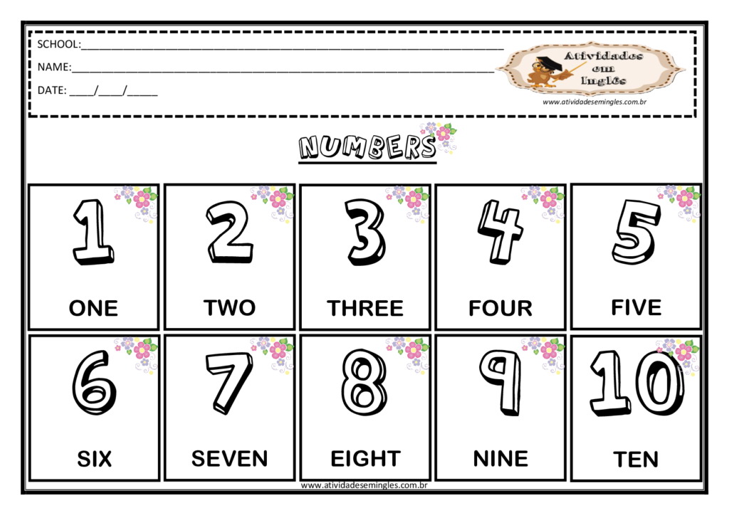

1. LIGUE CADA NÚMERO COM SEU NOME EM INGLÊS. DEPOIS PINTE O NÚMERO E O NOME DA MESMA COR.

**7 ONE**

**9 TWO**

**1 THREE**

**8 FOUR**

**5 FIVE**

**10 SIX**

**2 SEVEN**

**4 EIGHT**

**3 NINE**

**6 TEN**

|  |  |
| --- | --- |
| 1. DESENHAR BOLINHAS COLORIDAS DE ACORDO COM A QUANTIDADE DE CADA NÚMERO: | |
| 1 ONE |  |
| 2 TWO |  |
| 3 THREE |  |
| 4 FOUR |  |
| 5 FIVE |  |
| 6 SIX |  |
| 7 SEVEN |  |
| 8 EIGHT |  |
| 9 NINE |  |
| 10 TEN |  |

1. CONTE, DESENHE AS BOLINHAS E ESCREVA A QUANTIDADE EM INGLÊS:

